
Pagina web

UNIVERSIDAD MARIANO GALVEZ DE GUATEMALA
FACULTAD DE INGENIERIA EN SISTEMAS
CURSO: INTRODUCCION A LOS SISTEMAS DE CÓMPUTO
ING. HERIBERTO ANTONIO ESCOBAR MENENDEZ



Incremento 5

NOMBRE COMPLETO: EVELYN YAZMÍN CHIYUT RAYMUNDO
NÚMERO DE CARNÉ: 5090-26-4363

Índice

Página de accesos
- Link de GitHub page
https://echiyutr-spec.github.io/proyectoFinal/

- Link del repositorio de GitHub
https://github.com/echiyutr-spec/proyectoFinal

- Link del web hosting
https://www.netlify.com/

- Link de la pagina subida al web hosting
https://superb-dolphin-e6ef04.netlify.app/

Introducción
El presente proyecto consiste en la creación de un portafolio digital académico desarrollado con HTML y CSS, con el propósito de presentar de forma organizada los proyectos, competencias y conocimientos adquiridos durante el primer semestre de Ingeniería en Sistemas. A través de este sitio web se muestran diferentes trabajos realizados en distintos cursos, permitiendo evidenciar el aprendizaje, crecimiento académico y habilidades desarrolladas a lo largo del semestre.
Asimismo, el proyecto permitió aplicar conocimientos básicos sobre estructura de páginas web, diseño visual, navegación entre páginas y personalización mediante CSS. También se utilizaron herramientas como GitHub Pages y servicios de hosting para publicar el sitio en internet, facilitando el acceso y visualización del portafolio de manera profesional y organizada.

Objetivo general
Desarrollar un portafolio digital académico utilizando HTML y CSS para presentar de manera organizada los proyectos, competencias y aprendizajes adquiridos durante el primer semestre de Ingeniería en Sistemas.
Objetivos específicos
- Diseñar una página web con diferentes secciones que permitan organizar la información académica y personal de manera clara y visual.
- Aplicar estilos CSS para mejorar la apariencia, navegación y presentación visual del portafolio digital.
- Publicar el sitio web mediante GitHub Pages y un servicio de hosting para facilitar el acceso al proyecto en línea.

Explicación de las partes de la página web

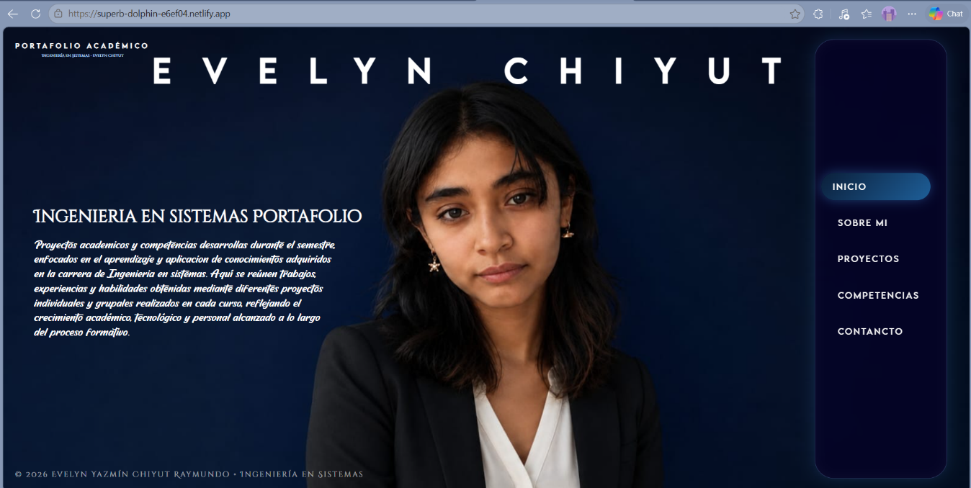
- Presenta el portafolio académico, el nombre, una breve descripción del proyecto, menú de navegación, encabezado y pie de página.

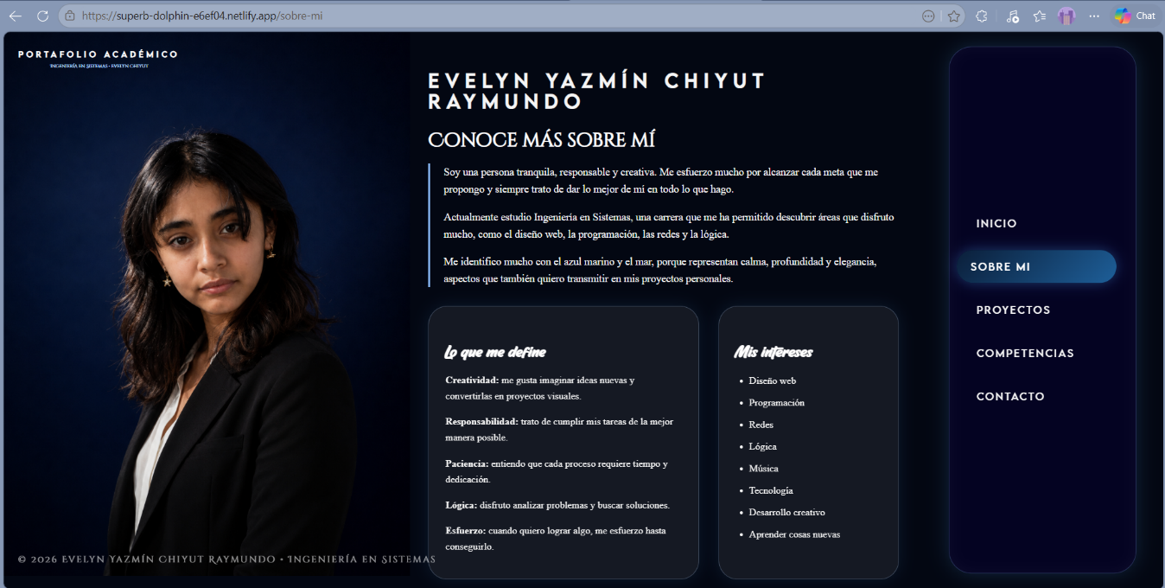
- Muestra información personal, intereses, características y una imagen relacionada con la presentación personal.
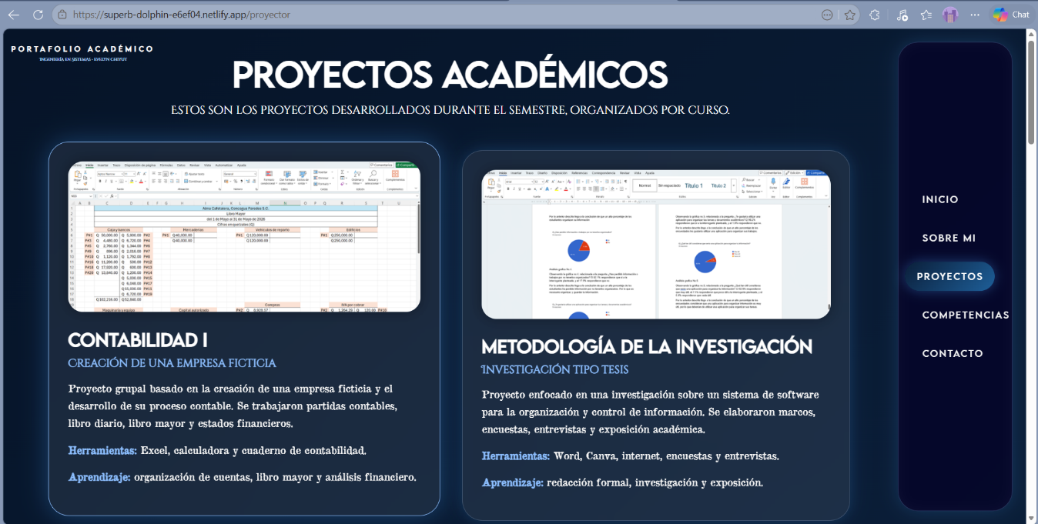
- Contiene los proyectos realizados durante el semestre, organizados por curso, con imagen, descripción, herramientas y aprendizajes.

- Presenta las habilidades adquiridas durante el semestre mediante tarjetas, porcentajes y barras de progreso.
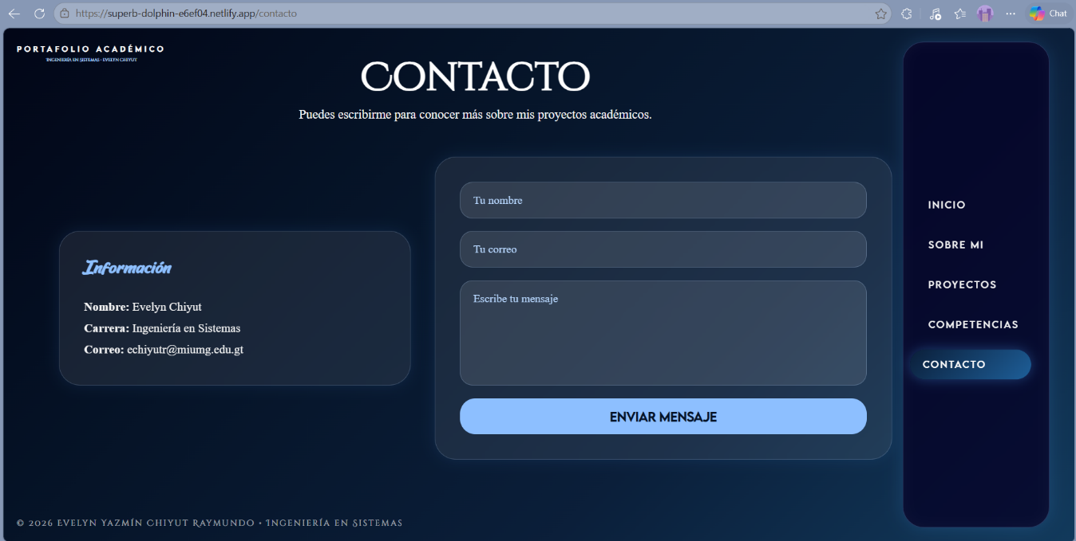

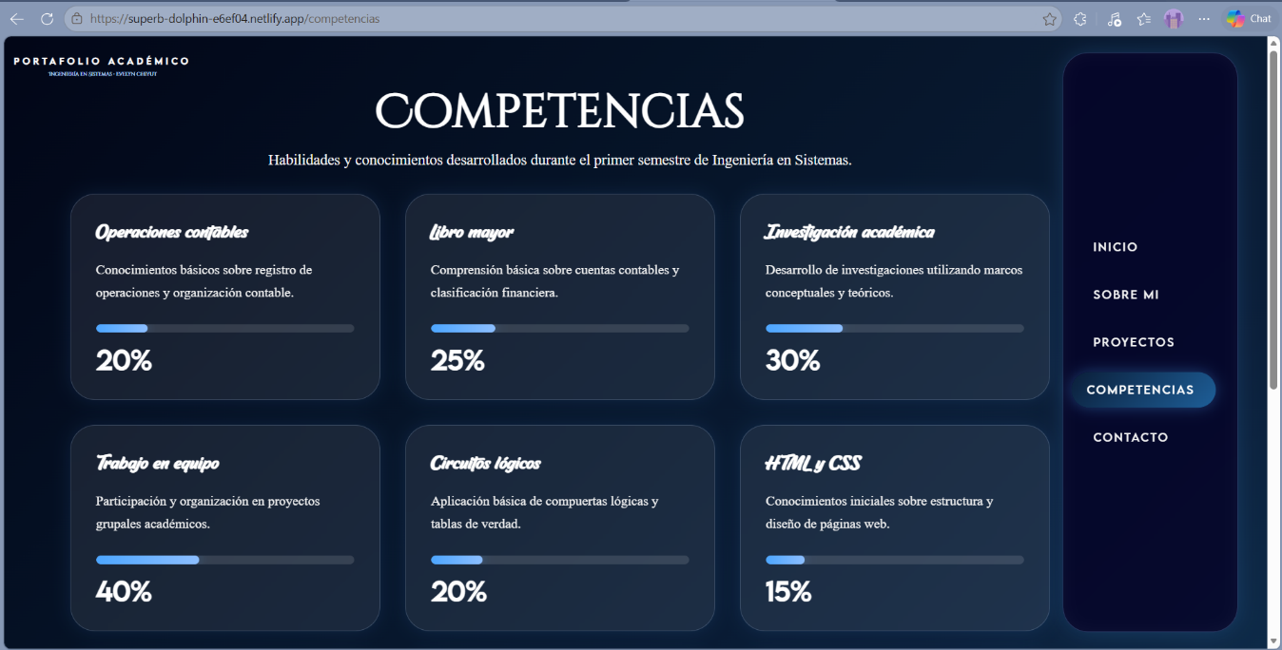
- Contiene la información personal y un formulario funcional para enviar mensajes al correo institucional.

Explicación del código HTML
- Inicio - HTML utilizado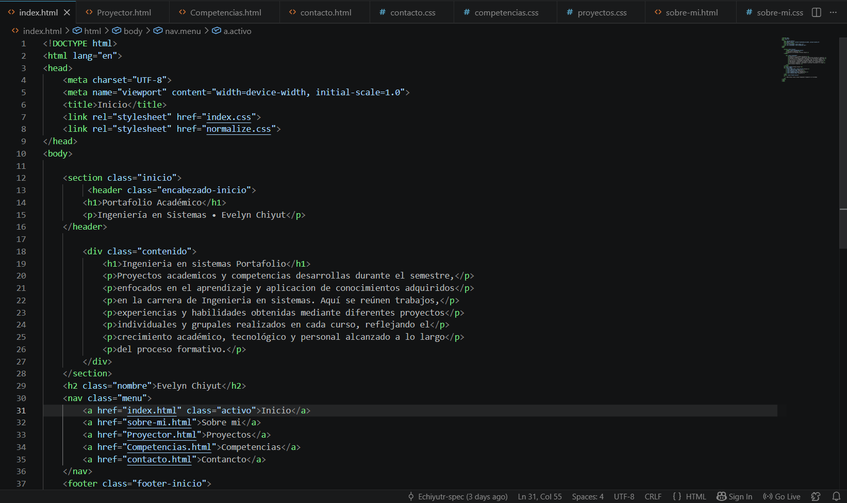
(el orden de enumeración esta conforme la enumeración del código)
En este HTML Utilice etiquetas como:
1. <!DOCTYPE html>
Indica que el documento fue creado con HTML5.
2. <html lang="en">
Inicia el documento HTML y define el idioma.
3. <head>
Contiene la configuración principal de la página.
4. <meta charset="UTF-8">
Permite usar caracteres especiales y tildes.
5. <meta name="viewport" content="width=device-width, initial-scale=1.0">
Hace que la página se adapte a diferentes tamaños de pantalla.
6. <title>
Define el nombre de la pestaña del navegador.
7. <link rel="stylesheet">
Conecta archivos CSS con el documento HTML.
10. <body>
Contiene todo el contenido visible de la página.
12. <section class="inicio">
Crea la sección principal de inicio.
12. class=""
Asigna clases para aplicar estilos CSS.
13. <header class="encabezado-inicio">
Crea el encabezado superior de la página.
14. <h1>
Se utiliza para títulos principales.
15. <p>
Se utiliza para párrafos descriptivos.
18. <div class="contenido">
Agrupa el contenido principal de texto.
29. <h2 class="nombre">
Muestra el nombre principal del portafolio.
30. <nav class="menu">
Crea el menú de navegación.
31. <a href="">
Crea enlaces hacia otras páginas.
31. href=""
Indica la dirección o archivo al que llevará el enlace.
31. class="activo"
Marca la página actual dentro del menú.
37. <footer class="footer-inicio">
Crea el pie de página.
42. </body>
Cierra el contenido visible de la página.
43. </html>
Finaliza el documento HTML.

- Sobre mí - HTML utilizado
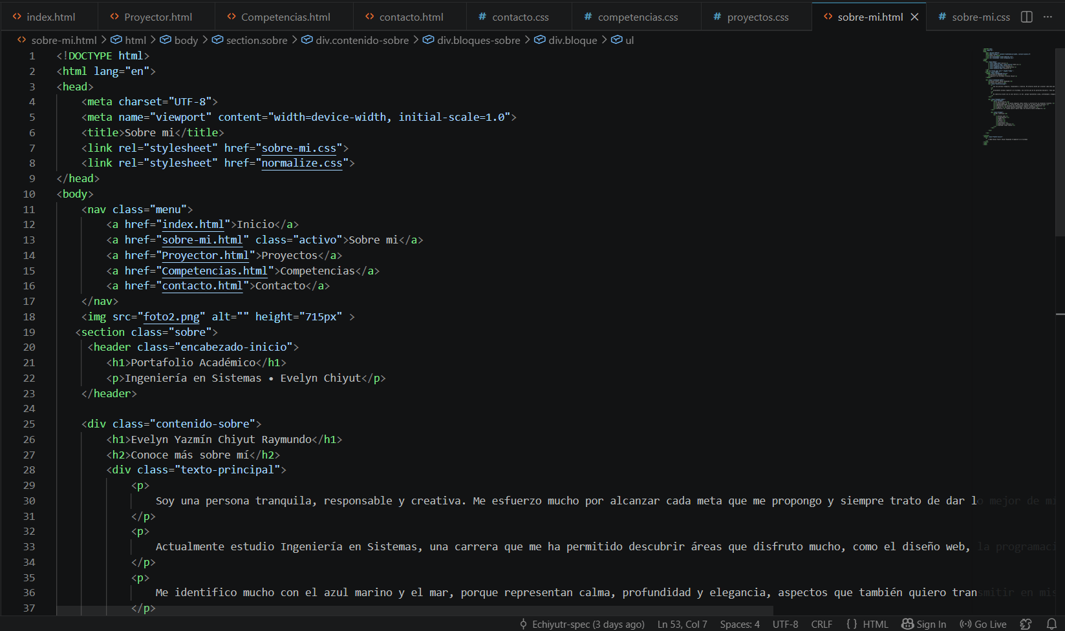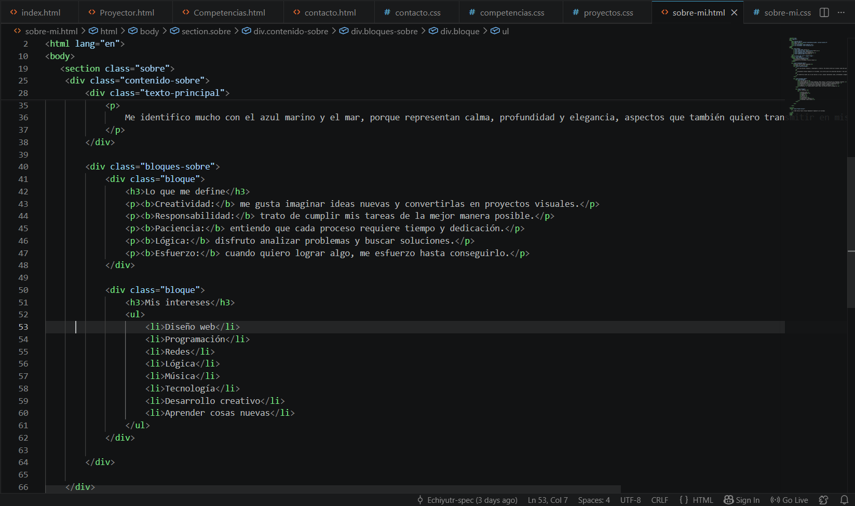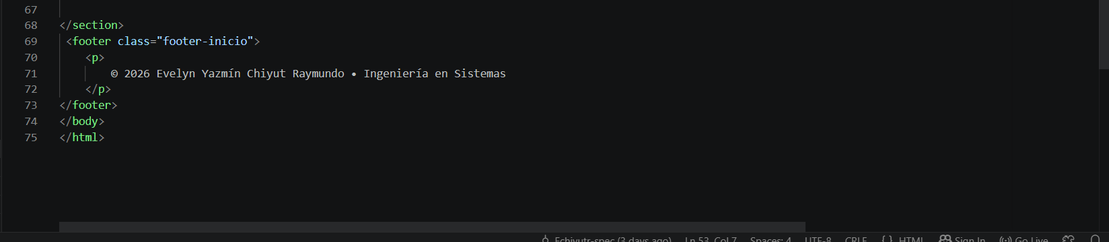
(el orden de enumeración esta conforme la enumeración del código)
En este HTML Utilice etiquetas como:
1. <!DOCTYPE html>
Indica que el documento fue creado con HTML5.
2. <html lang="en">
Inicia el documento HTML y define el idioma.
3. <head>
Contiene la configuración principal de la página.
4. <meta charset="UTF-8">
Permite usar caracteres especiales y tildes.
5. <meta name="viewport" content="width=device-width, initial-scale=1.0">
Hace que la página se adapte a diferentes tamaños de pantalla.
6. <title>
Define el nombre de la pestaña del navegador.
7. <link rel="stylesheet">
Conecta archivos CSS con el documento HTML.
10. <body>
Contiene todo el contenido visible de la página.
11. <nav>
Crea el menú de navegación.
12. <a>
Crea enlaces hacia otras páginas.
12. href=""
Indica la dirección o archivo del enlace.
13. class=""
Permite agregar clases para aplicar estilos CSS.
18. <img>
Inserta imágenes dentro de la página.
18. src=""
Indica la ubicación de la imagen.
18. alt=""
Texto alternativo de la imagen.
18. height=""
Define la altura de la imagen.
19. <section>
Crea secciones dentro de la página.
20. <header>
Crea el encabezado superior.
21. <h1>
Se utiliza para títulos principales.
27. <h2>
Se utiliza para subtítulos.
42. <h3>
Se utiliza para subtítulos pequeños.
24. <p>
Se utiliza para párrafos descriptivos.
43. <div>
Agrupa contenido o elementos dentro de la página.
44. <b>
Coloca texto en negrita.
52. <ul>
Crea listas desordenadas.
53. <li>
Representa elementos individuales de una lista.
69. <footer>
Crea el pie de página.
74. </body>
Cierra el contenido visible.
75. </html>
Finaliza el documento HTML.

- Proyectos - HTML utilizado
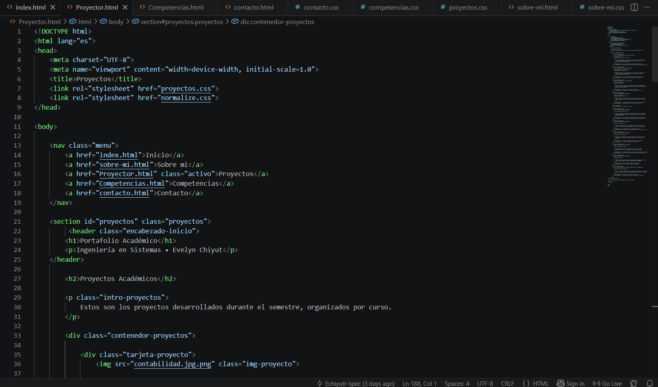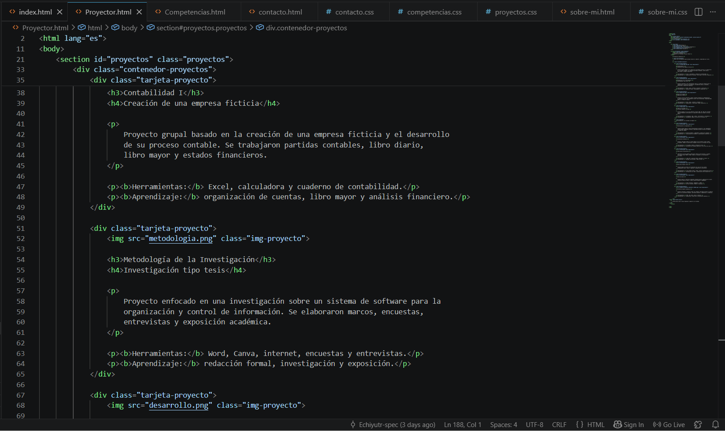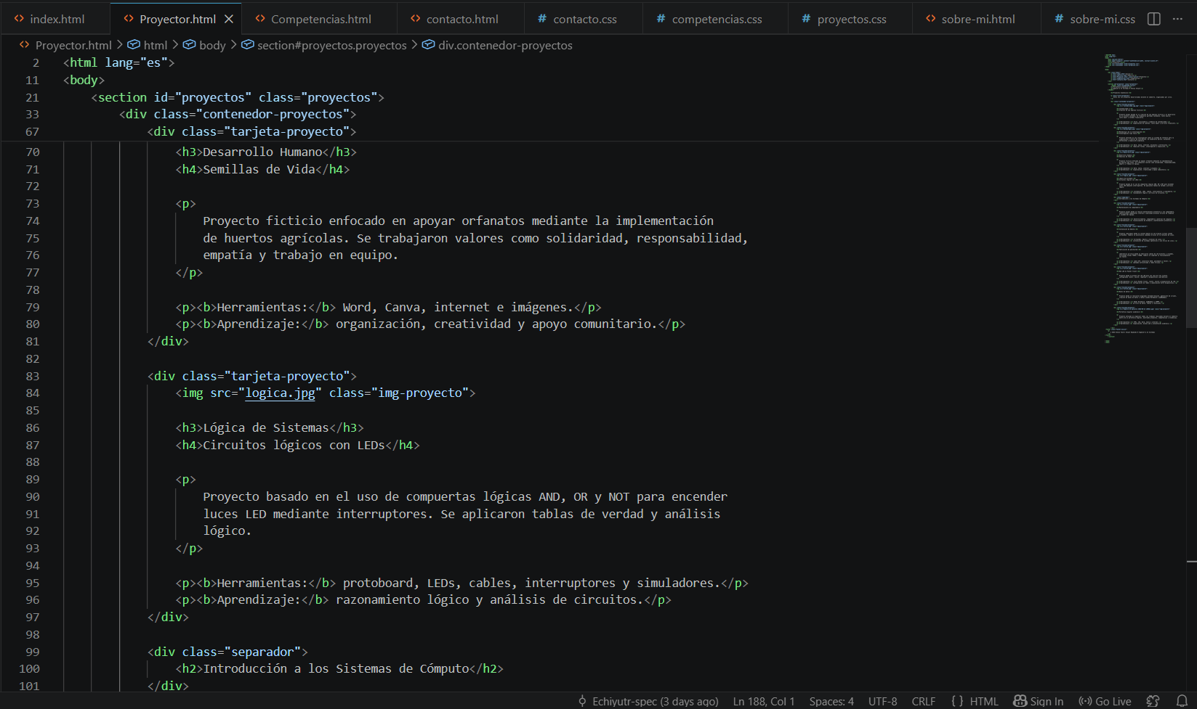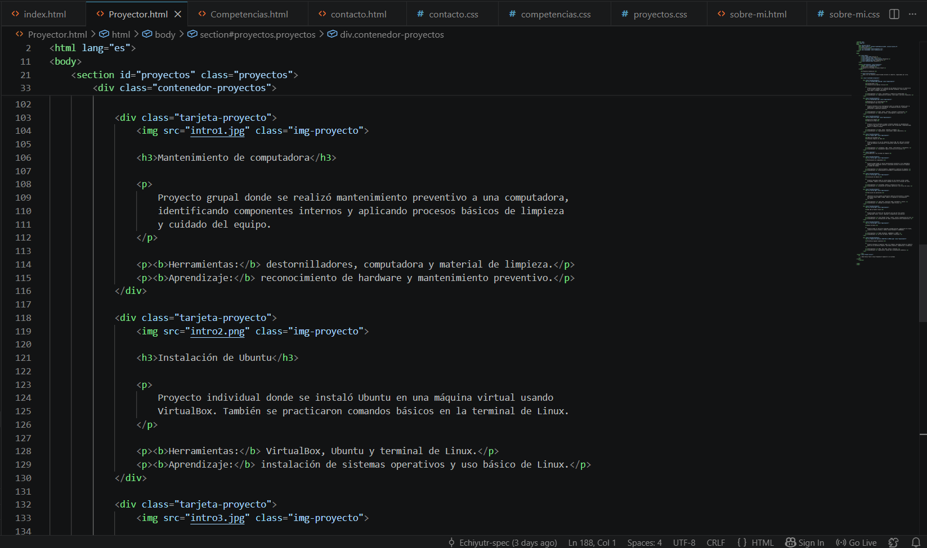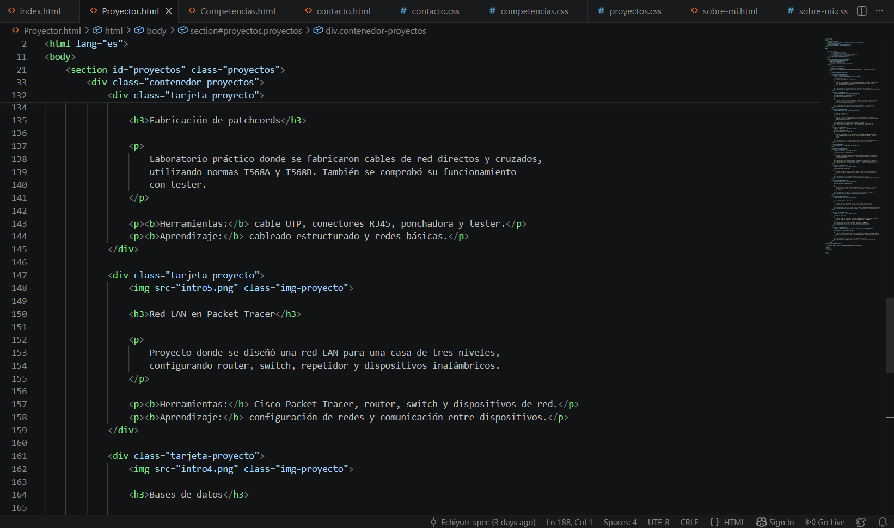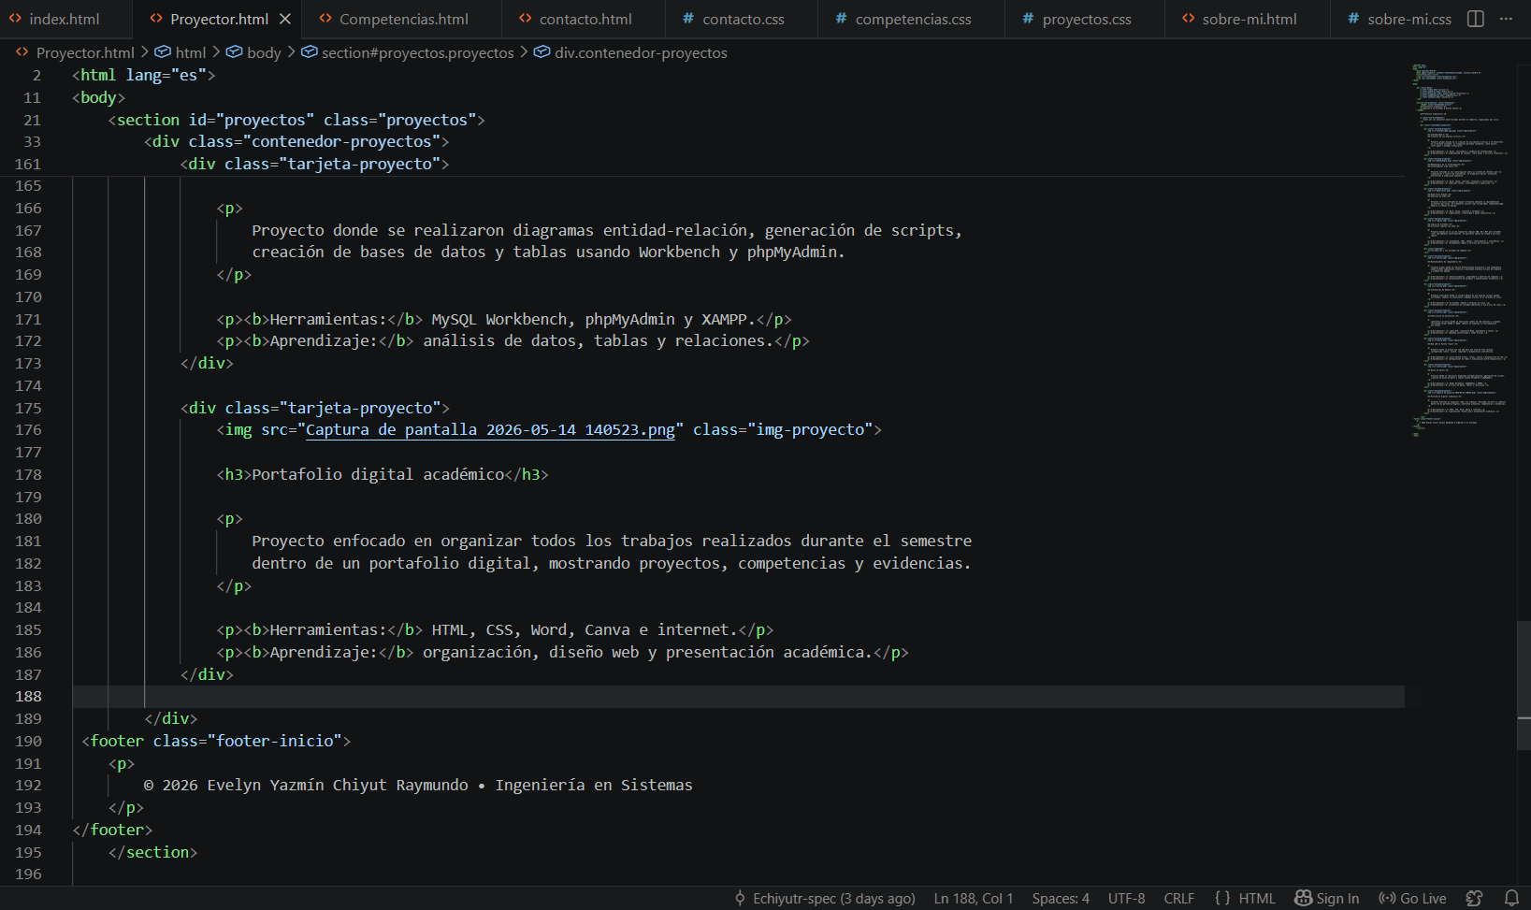
(el orden de enumeración esta conforme la enumeración del código)
En este HTML Utilice etiquetas como:
1. <!DOCTYPE html>
Indica que el documento fue creado con HTML5.
2. <html lang="es">
Inicia el documento HTML y define el idioma español.
3. <head>
Contiene la configuración principal de la página.
4. <meta charset="UTF-8">
Permite usar caracteres especiales y tildes.
5. <meta name="viewport" content="width=device-width, initial-scale=1.0">
Hace que la página se adapte a diferentes tamaños de pantalla.
6. <title>
Define el nombre de la pestaña del navegador.
7. <link rel="stylesheet">
Conecta archivos CSS con el documento HTML.
11. <body>
Contiene todo el contenido visible de la página.
13. <nav>
Crea el menú de navegación.
14. <a>
Crea enlaces hacia otras páginas.
14. href=""
Indica la dirección o archivo del enlace.
16. class=""
Permite agregar clases para aplicar estilos CSS.
21. <section>
Crea secciones dentro de la página.
21. id=""
Identifica una sección de forma única.
22. <header>
Crea el encabezado superior.
23. <h1>
Se utiliza para títulos principales.
27. <h2>
Se utiliza para títulos secundarios.
38. <h3>
Se utiliza para subtítulos.
39. <h4>
Se utiliza para subtítulos más pequeños.
47. <p>
Se utiliza para párrafos descriptivos.
51. <div>
Agrupa contenido o elementos dentro de la página.
52. <img>
Inserta imágenes dentro de la página.
52. src=""
Indica la ubicación de la imagen.
63. <b>
Coloca texto en negrita.
109. <footer>
Crea el pie de página.
198. </body>
Cierra el contenido visible.
199. </html>
Finaliza el documento HTML.

